Проект
ЗАКОН
Алтайского края

О внесении изменений в приложение 1
к закону Алтайского края «О статусе и границах муниципального и административно-территориального образования город Яровое Алтайского края»

Статья 1

Внести в приложение 1 к закону Алтайского края от 3 декабря 2008 года № 117-ЗС «О статусе и границах муниципального и административно-территориального образования город Яровое Алтайского края» (Сборник законодательства Алтайского края, 2008, № 152, часть V; 2012, № 195, часть I; Официальный интернет-портал правовой информации (www.pravo.gov.ru), 6 сентября 2017 года, 2 марта 2018 года, 5 декабря 2022 года) следующие изменения:
- раздел «План границ» изложить в следующей редакции:

«ПЛАН ГРАНИЦ:
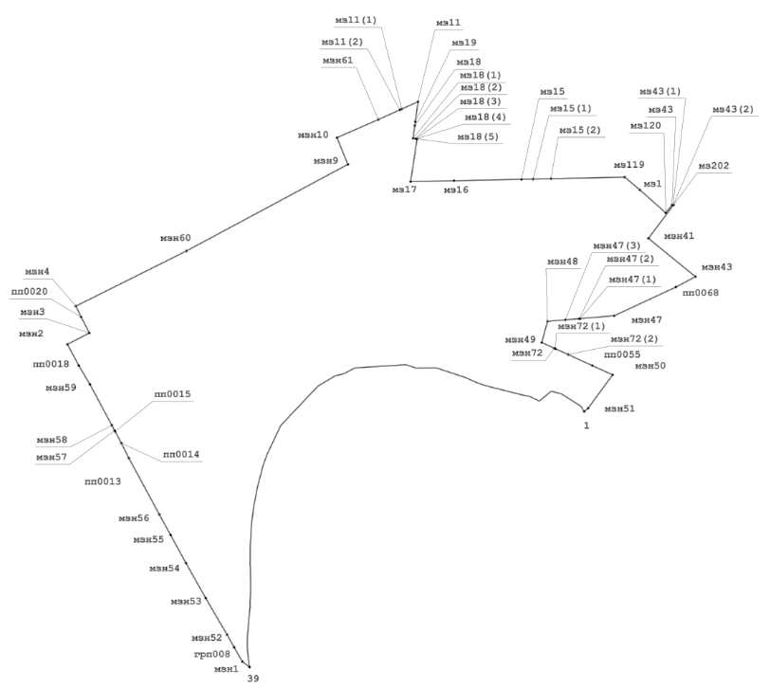»;
- таблицу «Геодезические данные» изложить в следующей редакции:
«ГЕОДЕЗИЧЕСКИЕ ДАННЫЕ:
От точки, координаты, м |  |  | До точки, координаты, м |  |  | Описание прохождения
№ точки | Х | Y | № точки | Х | Y | частей границ

1 | 2 | 3 | 4 | 5 | 6 | 7
по смежеству с муниципальным образованием муниципальный округ
город Славгород Алтайского края
мз11 | 558013,07 | 1241670,83 | мз19 | 557295,10 | 1241574,81 | с правой стороны автодороги Славгород – Яровое
мз19 | 557295,10 | 1241574,81 | мз18 | 557283,18 | 1241653,95 | пересекает автодорогу Славгород – Яровое
мз18 | 557283,18 | 1241653,95 | мз18(1) | 557295,1 | 1241574,81 | с левой стороны автодороги Славгород – Яровое
мз18(1) | 557295,1 | 1241574,81 | мз18(2) | 557287,88 | 1241622,88 | с левой стороны автодороги Славгород – Яровое
мз18(2) | 557287,88 | 1241622,88 | мз18(3) | 557285,42 | 1241639,17 | с левой стороны автодороги Славгород – Яровое
мз18(3) | 557285,42 | 1241639,17 | мз18(4) | 557284,33 | 1241646,36 | с левой стороны автодороги Славгород – Яровое
мз18(4) | 557284,33 | 1241646,36 | мз18(5) | 557283,18 | 1241653,95 | с левой стороны автодороги Славгород – Яровое
мз18(5) | 557283,18 | 1241653,95 | мз17 | 556442,98 | 1241524,52 | с левой стороны автодороги Славгород – Яровое
мз17 | 556442,98 | 1241524,52 | мз16 | 556460,28 | 1242376,36 | пересекает карьер, далее – по пастбищу, пересекает полевые дороги
мз16 | 556460,28 | 1242376,36 | мз15 | 556488,19 | 1243705,59
мз15 | 556488,19 | 1243705,59 | мз15(1) | 556492,96 | 1243932,60
мз15(1) | 556492,96 | 1243932,60 | мз15(2) | 556500,42 | 1244284,33
мз15(2) | 556500,42 | 1244284,33 | мз119 | 556531,21 | 1245732,46
мз119 | 556531,21 | 1245732,46 | мз1 | 556280,73 | 1246032,33 | по пастбищу, далее – по залежи
мз1 | 556280,73 | 1246032,33 | мз120 | 555829,17 | 1246539,72 | по пастбищу, далее – по залежи
мз120 | 555829,17 | 1246539,72 | мз43 | 555985,67 | 1246664,25 | по полосе отчуждения железной дороги Славгород – Химзавод
мз43 | 555985,67 | 1246664,25 | мз43(1) | 555985,15 | 1246683,94 | пересекает железную дорогу Славгород – Химзавод
мз43(1) | 555985,15 | 1246683,94 | мз43(2) | 555985,00 | 1246689,28 | пересекает железную дорогу Славгород – Химзавод
мз43(2) | 555985,00 | 1246689,28 | мз202 | 555984,11 | 1246692,54 | пересекает железную дорогу Славгород – Химзавод
мз202 | 555984,11 | 1246692,54 | мзн41 | 555328,00 | 1246199,12 | по полосе отчуждения железной дороги Славгород – Химзавод
мзн41 | 555328,00 | 1246199,12 | мзн43 | 554574,92 | 1247122,55 | по пашне
мзн43 | 554574,92 | 1247122,55 | пп0068 | 554369,62 | 1246738,16 | по пашне, далее – по сенокосу
пп0068 | 554369,62 | 1246738,16 | мзн47 | 553807,29 | 1245526,89 | по пашне, далее – по сенокосу
мзн47 | 553807,29 | 1245526,89 | мзн47(1) | 553750,72 | 1244856,65 | по пастбищу, пересекая железную дорогу Славгород – Химзавод
мзн47(1) | 553750,72 | 1244856,65 | мзн47(2) | 553749,35 | 1244840,35 | по пастбищу, пересекая железную дорогу Славгород – Химзавод
мзн47(2) | 553749,35 | 1244840,35 | мзн47(3) | 553726,18 | 1244566,75 | по пастбищу, пересекая железную дорогу Славгород – Химзавод
мзн47(3) | 553726,18 | 1244566,75 | мзн48 | 553696,56 | 1244216,18 | по пастбищу, пересекая железную дорогу Славгород – Химзавод
мзн48 | 553696,56 | 1244216,18 | мзн49 | 553279,49 | 1244104,42 | по пастбищу
мзн49 | 553279,49 | 1244104,42 | мзн72 | 553168,88 | 1244348,64 | по пастбищу, пересекает железную дорогу Славгород – Химзавод, далее – по солончаку
мзн72 | 553168,88 | 1244348,64 | мзн72(1) | 553159,97 | 1244368,32
мзн72(1) | 553159,97 | 1244368,32 | мзн72(2) | 553045,14 | 1244621,76
мзн72(2) | 553045,14 | 1244621,76 | пп0055 | 552826,60 | 1245097,74
пп0055 | 552826,60 | 1245097,74 | мзн50 | 552645,29 | 1245495,52
мзн50 | 552645,29 | 1245495,52 | мзн51 | 551988,40 | 1245012,86 | по солончаку
мзн51 | 551988,40 | 1245012,86 | 1 | 551925,38 | 1244937,00 | по заболоченному пастбищу
1 | 551925,38 | 1244937,00 | 39 | 546903,63 | 1238358,62 | по озеру Большо-му Яровому
39 | 546903,63 | 1238358,62 | мзн1 | 547010,44 | 1238218,13 | по пастбищу, далее – с левой стороны лесополосы
мзн1 | 547010,44 | 1238218,13 | грп008 | 547292,67 | 1238055,62 | по пастбищу, далее – с левой стороны лесополосы
грп008 | 547292,67 | 1238055,62 | мзн52 | 547540,51 | 1237916,16 | по пастбищу, далее – с левой стороны лесополосы
мзн52 | 547540,51 | 1237916,16 | мзн53 | 548257,14 | 1237498,34 | по пастбищу, далее – с левой стороны лесополосы
мзн53 | 548257,14 | 1237498,34 | мзн54 | 548947,36 | 1237108,52 | по пастбищу, далее – с левой стороны лесополосы
мзн54 | 548947,36 | 1237108,52 | мзн55 | 549498,14 | 1236807,48 | по пастбищу, далее – с левой стороны лесополосы
мзн55 | 549498,14 | 1236807,48 | мзн56 | 549899,98 | 1236587,43 | по пастбищу, далее – с левой стороны лесополосы
мзн56 | 549899,98 | 1236587,43 | пп0013 | 551008,53 | 1235988,02 | по пастбищу, далее – с левой стороны лесополосы
пп0013 | 551008,53 | 1235988,02 | пп0014 | 551303,38 | 1235840,8 | по пастбищу, далее – с левой стороны лесополосы
пп0014 | 551303,38 | 1235840,8 | пп0015 | 551533,5 | 1235717,52 | по пастбищу, далее – с левой стороны лесополосы
пп0015 | 551533,5 | 1235717,52 | мзн57 | 551550,84 | 1235707,33 | по пастбищу, далее – с левой стороны лесополосы
мзн57 | 551550,84 | 1235707,33 | мзн58 | 551653,13 | 1235653,99 | пересекает автодорогу Селекционное – Екатериновка – Райгород, далее – по пашне
мзн58 | 551653,13 | 1235653,99 | мзн59 | 552461,41 | 1235221,16
мзн59 | 552461,41 | 1235221,16 | пп0018 | 552827,66 | 1235004,38
пп0018 | 552827,66 | 1235004,38 | мзн2 | 553244,76 | 1234780,60
мзн2 | 553244,76 | 1234780,60 | мзн3 | 553468,09 | 1235211,67 | по пашне
мзн3 | 553468,09 | 1235211,67 | пп0020 | 553780,62 | 1235052,00 | по пашне
пп0020 | 553780,62 | 1235052,00 | мзн4 | 553996,56 | 1234946,76 | по пашне
мзн4 | 553996,56 | 1234946,76 | мзн60 | 555080,40 | 1237119,30 | по пашне, далее – с левой стороны автодороги
мзн60 | 555080,40 | 1237119,30 | мзн9 | 556781,94 | 1240292,06 | по пашне, далее – с левой стороны автодороги
мзн9 | 556781,94 | 1240292,06 | мзн10 | 557306,80 | 1240078,08 | по пастбищу
мзн10 | 557306,80 | 1240078,08 | мзн61 | 557663,20 | 1240890,44 | по пастбищу, пересекая полевые дороги».
мзн61 | 557663,20 | 1240890,44 | мз11(2) | 557852,35 | 1241312,35 | по пастбищу, пересекая полевые дороги».
мз11(2) | 557852,35 | 1241312,35 | мз11(1) | 557869,66 | 1241350,96 | по пастбищу, пересекая полевые дороги».
мз11(1) | 557869,66 | 1241350,96 | мзн11 | 558013,07 | 1241670,83 | по пастбищу, пересекая полевые дороги».

Статья 2

Настоящий Закон вступает в силу со дня его официального опубликования.

Губернатор Алтайского края В.П. Томенко

